**软件项目管理课程**

**书法字生成系统项目计划书**

**项目名称 书法字生成系统**

**项目组员**

**202130310165 李学鑫**

**202130310308 王 怡**

**202130310167 蔡泽**

一、 简介

**1.1 项目背景**

现阶段，书法课是许多中小学生学习的主要课题，而普通书法教学的方法是报班进行教师实地面对面授课，但疫情期间，通过网课教学教学质量必然大打折扣，现在的学生都会使用电子设备进行教学体验，通过在设计程序进行书法模拟，能使学生更好地学习书法字进行书写的过程，并且更具真实感，在有限的教学环境中带来更好的教学体验，可以吸引更多人对传统书法的兴趣，传承书法艺术这一独特的、影响深远的中华文化。并且当在生活中需要使用书法字时，比如宫殿、庙宇需要布置一个具有个性化代表的匾额，又或者人们想给自己的小店、公司提个名，都会使用书法字而不是打印体的字。高额的书法家的润笔费会耗时耗力，因此需要一种能够自动生成风格书法字的系统来帮助人们进行书法字的设计。

**1.2 项目概述**

本系统将采用目前主流的前后端分离的开发模式，目标设计一个在线的书法字生成系统。项目初始阶段进行目标规划，设计项目任务书；中期进行可行性设计，学习相应的技术并完成代码的开发，对相应的功能完成测试，后期进行代码的优化，提供可视化界面的展示。

**1.3 项目功能介绍**

本项目最终呈现形式为QT界面，且主要包含以下功能：

（1）用户的登录与退出：用户可以进行登录和退出，登录系统后便可使用功能。

（2）书法字拆分功能：登录系统后，用户可选择任意书法字进行拆分，拆分出单独的书法字笔画。

（3）书法字生成功能：登录系统后，用户可以输入想要生成的书法字，并选择对应书法家的风格，最后可以生成对应风格的书法字。

二、 项目组织

**2.1 项目任务**

基于团队成员组成和项目具体内容，将本项目分解为若干部分：

数据集处理、深度学习对抗网络、字库生成系统、前端界面和系统测试。

为了更好的监督并执行各部分，又细分为各个小任务，其工作分解结构如图2.1所示。

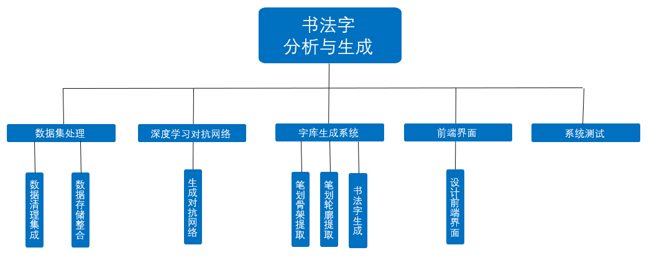

**图2.1 项目工作分解结构图**

**2.2 项目分工**

本项目主要采用前后端分离的开发方式，提高开发效率。根据项目成员不同的技术栈，本项目具体项目角色分配以及职责如表2-1：

李学鑫：项目计划编写、数据集处理、深度学习对抗网络、字库生成系统。

王怡：项目计划编写、数据集处理、前端界面、系统测试。

蔡泽：项目计划编写、数据集处理、深度学习对抗网络、系统测试。

**表2-1 项目角色职责**

|  |  |  |
| --- | --- | --- |
| 角色 | 人员 | 职责 |
| 项目计划编写 | 李学鑫、王怡、蔡泽 | 三人分工完成，共同制定项目计划，跟踪项目流程。 |
| 数据集处理 | 李学鑫、王怡 | 数据清理集成、数据存储整合 |
| 深度学习对抗网络 | 李学鑫、蔡泽 | 生成对抗网络DCGAN、WGAN、styleGAN |
| 字库生成系统 | 李学鑫 | 笔划骨架提取、笔划轮廓提取、书法字生成 |
| 前端界面 | 吴怡、蔡泽 | 设计前端界面 |
| 系统测试 | 吴怡、蔡泽 | 对各项功能进行测试调整 |

**2.3 项目风险管理**

本项目在开发过程中存在的风险及规避方法如下表2-2所示：

**表2-2项目风险管理**

|  |  |  |
| --- | --- | --- |
| 风险类型 | 具体风险 | 规避策略 |
| 进度风险 | 基于项目内容多、任务重的客观事实，可能无法按期完成全部项目内容。 | 提前考虑到各种潜在问题,再项目计划安排时采取饱和式规划，适当留出空余时间;将任务细分，以便量化任务进度。 |
| 技术风险 | 开发功能存在缺陷导致项目进度缓慢或部分功能无法完成。 | 在细分任务的基础上，探明技术壁垒，制定学习计划，及时发现问题并解决问题。 |
| 政策风险 | 书法字体可能存在侵权。 | 项目主要应用于古代字体，不存在侵权问题，但在使用字体时也要查明出处。 |
| 市场风险 | 客户规模小，可能无法盈利。 | 本项目成本较低，故可忽略市场风险。 |

三、 技术过程

本项目采用前后端分离的开发方式。前端主要编程语言为QT，深度学习模块主要用到了pytorch，pycharm等组件。后端主要编程语言为c++，使用opencv为主要框架，使用MySQL关系型数据库进行数据管理。使用Git作为版本控制软件，依托GitHub/Gitee进行团队成员间的协同开发。使用Microsoft Project进行项目进度管理。

四、项目进度管理

对应项目计划表图如4.1所示

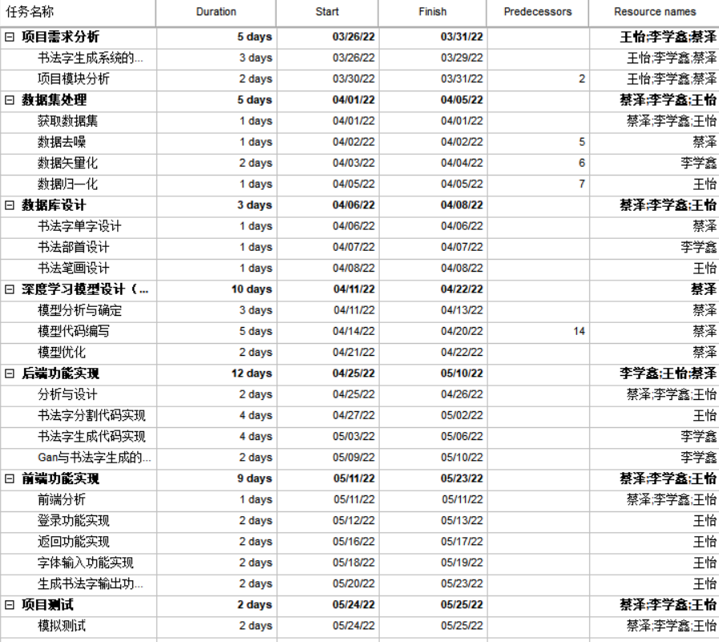

**图4.1 项目计划表图**

对应项目流程Gant图如4.2所示

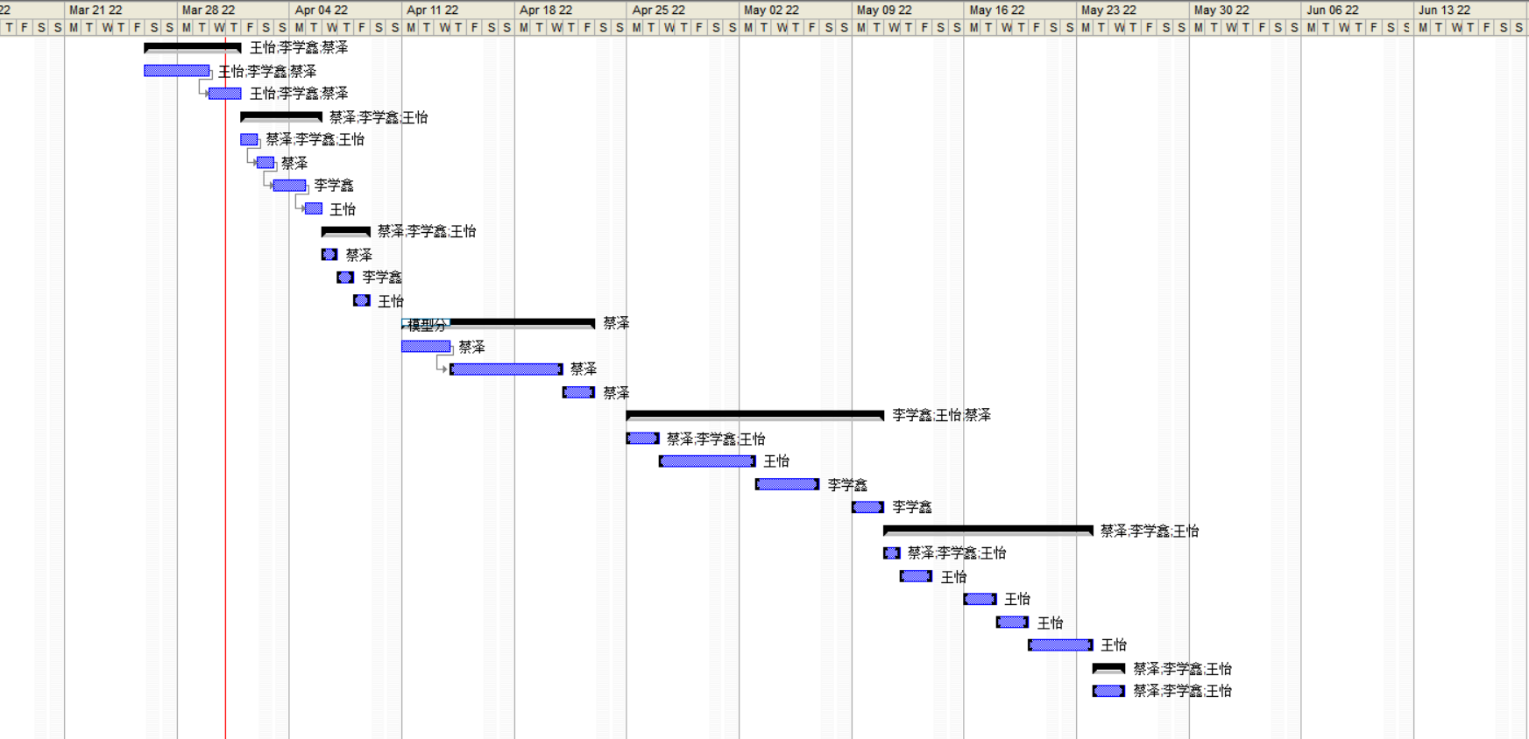

**图4.2项目流程Gant图**

对应里程碑交付表如表1所示。

**表1 里程碑交付表**

|  |  |  |
| --- | --- | --- |
| **里程碑** | **交付** | **日期** |
| 确定项目进度计划 | 项目计划书 | 2022.3.31 |
| 完成数据集处理 | 处理完毕的数据集 | 2022.4.5 |
| 完成数据库设计 | 数据库设计详细说明 | 2022.4.8 |
| 完成深度学习模型设计 | Gan模型代码 | 2022.4.22 |
| 完成后端模型 | 完成后端系统开发 | 2022.5.10 |
| 完成前端设计 | 展示界面成功 | 2022.5.23 |
| 完成项目测试 | 测试报告 | 2022.5.25 |